Россияне недостаточно платят за коммуналку
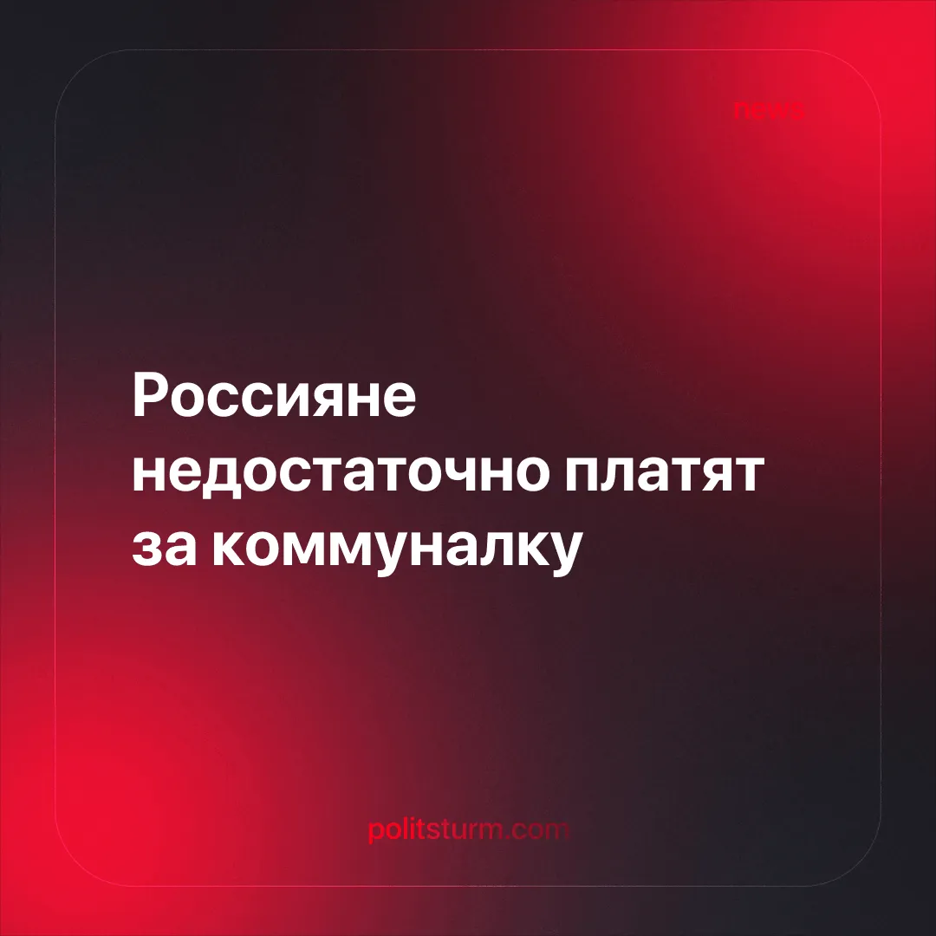

Оригинальная статья
2025-11-13
1 мин. на чтение

Директор Ассоциации "Объединенный Жилищно-Коммунальный Совет" Марк Геллер заявил, что россияне платят за ЖКУ только 30-50% реальной стоимости услуг.
Детали. Власти, в лице упомянутого эксперта, утверждают:
► Без срочной реформы системы тарифов изношенные сети начнут массово рушиться.
► С 2015 года действует заморозка тарифов.
► Повышение не должно быть двукратным.
Цитата: "Это должен быть комплекс мер: прозрачные тарифы, плюс точный учет потребляемых ресурсов, плюс адресная поддержка действительно нуждающимся, а не всех подряд и плюс еще культура ответственного потребления. Без всего этого любые изменения могут вызвать социальный взрыв".
Контекст. Под громкими речами заботы о людях и необходимой им инфраструктуре скрывается жажда наживы, и вот почему:
► Никакой заморозки цен, действующей с 2015 года, не случилось. Инициатива КПРФ о моратории была отклонена Госдумой.
► Почти наверняка аналогичное предложение фракции ЛДПР ждёт таже участь.
► Рост тарифов утверждается Правительством РФ чуть ли не каждый год.
► Сейчас также отмечается их рост.
► Массовые аварии становятся нормой. Проблемы ожидаются и этой зимой.
Важно знать. На лицо глобальная проблема, обусловленная экономической системой современной России. Добросовестные жильцы видят только увеличение тарифов каждый год, но не чувствуют улучшения ситуации. Инвестиции в отрасль не приносят качественных результатов.
Капиталистическое государство не способно решать задачи в масштабах страны. Все инвестиции оседают в регионах, самостоятельно определяющих их назначение. Кроме постоянного увеличения цен никакой стабильности гражданам ждать уже не приходится.
Устранить проблему коммунальных служб способна только социалистическая плановая экономика, лишенная рыночной неразберихи. Единый хозяйственный план, координация между отраслями и концентрация ресурсов позволят успешно поддерживать инфраструктуру в образцовом состоянии.
Ничего из этого капиталистические "хозяйчики" предложить не могут. Так какая система в итоге оказывается эффективнее, если советское наследие продолжает работу на износ вот уже третье десятилетие?

Оригинальная статья

